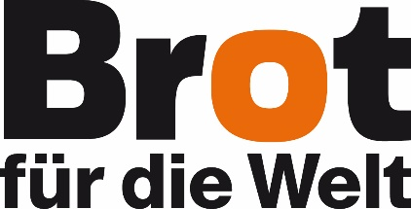
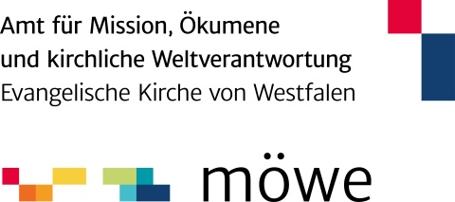

Digitale Angebote zum Globalen Lernen

Angebot | Beschreibung | Hinweise | Link zum Material
Computerspiel MineHandy der Handy-Aktion NRW | Das Minecraft-Minigame „MineHandy“ thematisiert ökologische  und soziale Herausforderungen in der Wertschöpfungskette  von Mobiltelefonen. Mit pädagogischem Begleitmaterial. | Die Schüler*innen brauchen einen PC, auf dem Minecraft installiert ist. Kontakt für Rückfragen: minehandy@j-a-w.de. | www.handyaktion-nrw.de/materialien/minehandy
Online EscapeGame von Exit Fast Fashion | Das Online Escape Game thematisiert die Folgen des Konsums an Kleidung und Handlungsmöglichkeiten. | Die Konfirmand*innen benötigen ein PC, Laptop o.ä. und Internetzugang.  Es gibt umfangreiches Material und Aktionsideen für die Weiterarbeit zu dem Themenbereich. | Escape Games - Exit Fast Fashion (exit-fast-fashion.de)
Digitalisierung | Die Zeitschrift „Global Lernen“ bietet analoge und digitale Arbeitsmaterialien für den direkten Einsatz im Unterricht. Thematisiert werden die Chancen, Innovationen und Risiken der Digitalisierung. | Die digitalen Arbeitsaufträge beinhalten virtuelle Reisen per Action Bound, Quiz (www.kahoot.com), Rechercheaufgaben und Ergänzungen zum Thema Smartphone Nutzung. | www.brot-fuer-die-welt.de/gemeinden/schulen/material/global-lernen
Virtuelle Weltreisen „Gerechtigkeit“ und „Klimagerechtigkeit“ von Brot für die Welt | Kinder und Jugendliche in Albanien, Kirgisistan, Indien, Äthiopien, Simbabwe, Kolumbien und anderen Ländern erzählen, wie sie soziale Ungerechtigkeit bzw. den Klimawandel erleben, wie sie damit umgehen und was Partnerprojekte von Brot für die Welt in ihrem Leben bewirken. | Die App Action Bound kann von den Jugendlichen kostenfrei heruntergeladen werden. Zu jedem virtuellen Besuch gibt es pädagogisches Begleitmaterial, z.B. Arbeitsblätter. | www.brot-fuer-die-welt.de/gemeinden/schule/sekundarstufe/virtuelle-projektbesuche  Zudem finden sich in der Video-Gallery von Brot für die Welt Filme über verschiedene Projekte.
Teste deinen ökologischen Fußabdruck | Mit 13 einfachen Fragen kann der persönliche ökologische Fußabdruck ermittelt werden. Wie kann ich meinen eigenen Fußabdruck verringern? | Die Schüler*innen erhalten Tipps, was man besser machen kann und es gibt pädagogisches Begleitmaterial, z. B. Arbeitsblätter. | www.fussabdruck.de
Handabdruck-Test | In dem Handabdruck-Test führen 6 Fragen zu einem konkreten Vorschlag für eine Aktion, mit der Veränderungen erreicht werden können. Dabei wählen die Konfis aus, zu welchem Thema (z. B. Ernährung) und auf welcher Ebene sie aktiv werden wollen. | Eine digitale oder analoge Konfi-Stunde, Einzel- oder Kleingruppenarbeit,  beliebig viele Teilnehmende | www.handabdruck.eu  Anleitung für die Konfiarbeit hier (S. 38-39)

Global Lernen  Verschiedene Themen | Klima, Wasser, menschenwürdige Arbeit, Ernährung, Plastik – die Ausgaben von „Global Lernen“ arbeiten diese und andere Themen pädagogisch auf und geben viele Anregungen für die Erarbeitung durch die Schüler*innen. | Materialien zum Download, so dass Arbeitsaufgaben Schüler*innen zugeschickt werden können. | www.brot-fuer-die-welt.de/gemeinden/schulen/material/global-lernen
Kindern Zukunft schenken | Anregungen zur Beschäftigung mit dem Thema Kinderarbeit mit Konfirmand*innen oder auch älteren Jugendlichen. Ergänzend hat Brot für die Welt weitere Angebote zum Thema „Kindern Zukunft schenken“ zusammengestellt. | Die 90-minütige Bildungseinheit kann sowohl für eine Online-Veranstaltung genutzt werden als auch für ein Präsenz-Seminar. | www.brot-fuer-die-welt.de/blog/2021-neues-bildungsmaterial-kindern-zukunft-schenken

